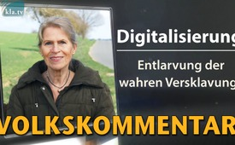
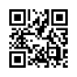
Digitalisierung – Entlarvung der wahren Versklavung?
Der Grundsatz, der die Digitalisierung weiter und immer schneller vorantreibt, lautet: "Es wird automatisiert was automatisiert werden kann!" Noch haben wir es – im wahrsten Sinne des Wortes – in der Hand, das raffiniert eingesetzte Werkzeug! Ganz subtil und schlau werden wir damit immer tiefer in Abhängigkeiten, und somit in die Sklaverei gezogen und verlieren den Blick für unsere wahre Freiheit!... und das bezahlen wir auch noch mit unserem Geld! Die Frage, die sich hier dringend stellt, heißt: Wer dient hier wem???
„Im Märzen der Bauer die Rösslein einspannt.
Er setzt seine Felder und Wiesen in Stand.
Er pflüget den Boden, er egget und sät
und rührt seine Hände früh morgens bis spät.“
Ja, so war das einmal…
Ich bin die Susan aus dem schönen Main-Spessart Kreis, bin Sängerin, komme also aus dem künstlerischen Bereich. Mein Herz schlägt für meine Mitmenschen, besonders für die jungen Generationen, die Natur und alles was uns die Schöpfung an Herrlichkeit, gerade jetzt im Frühling, so sichtbar und spürbar zur Bewahrung anvertraut hat.
Ja, mit Besorgnis sehe ich, dass wir Menschen uns immer mehr von dieser Realität wegbewegen und das ist auch der Grund, warum ich froh und dankbar bin, in dieser Sendung die Möglichkeit zu haben, meine Sicht mit Ihnen, mit euch allen zu teilen.
Bei der Frage wie das geschehen kann, muss ich immer wieder an die Digitalisierung denken, die uns diese riesige Informationsflut und die vielen Ablenkungen, wie Spiele, Filme, Serien usw. ermöglicht; durch die so viele Menschen den Überblick über ihr eigenes Leben verlieren und immer tiefer in eine verlockende, virtuelle Welt hineingezogen werden. So kam ich nicht umhin, mich mit dem Thema Digitalisierung intensiver zu beschäftigen.
Das Wort Digitalisierung ist heute das Schlagwort, auch und besonders in allen politischen Kreisen. Was ist digital überhaupt? Ich fing an zu forschen und fand diese, für mich aussagekräftige Grafik.
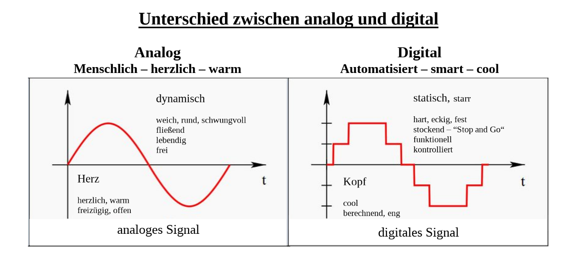
Ich konnte darin den Unterschied von analog und digital sehr gut erkennen.
Analog bewegt sich unsere Natur: Menschen, Tiere, Pflanzen, alles was lebt!
Digital wird die Bewegung der Natur in ein - von Menschen vorgegebenes - Schema gezwungen.
Dieses Bild hat mich dann so neugierig gemacht, wie die Digitalisierung überhaupt entstanden ist.
Ich stieß auf die vier industriellen Revolutionen der Technikgeschichte:
Die erste industrielle Revolution war der Übergang vom Manufakturwesen zur mechanisierten Produktion im 19. Jahrhundert. Sie markiert den Wandel von der Agrar- (also von der Landwirtschaft-) zur Industriegesellschaft.
Die zweite industrielle Revolution bezeichnet die Fließbandarbeit und den Taylorismus des frühen 20. Jahrhunderts, wobei mir besonders das Tayloristische Menschenbild aufstieß, das nämlich davon ausgeht, dass der Mensch genauso unproblematisch eingesetzt werden kann wie eine Maschine, und damit wurden dann Menschen auch zu einem Teil einer strikt getakteten Produktionskette mit streng festgelegten, monotonen Arbeitsabläufen.
Die dritte industrielle Revolution begann mit der Erfindung des Mikroprozessors, das ist ganz einfach erklärt: Der Chip, das war der Siegeszug des Digitalen. Durch Computer, Sensoren, Roboter und Schaltkreise können Industrie-Maschinen produktiver und eigenständiger arbeiten.
All diese Revolutionen haben einen gemeinsamen Nenner: Den zunehmenden Grad der Automatisierung.
Die vierte industrielle Revolution, „Industrie 4.0“, in der wir uns jetzt gerade befinden, soll ebenso eine neue Ära der Automatisierung einleiten: Roboter und Menschen arbeiten künftig zusammen. Diese neue Arbeitsorganisation gepaart mit dem technischen Fortschritt, machte die Massenproduktion von Waren und Gütern möglich. Steigende Löhne und Gewinne führten zu einer wachsenden Kauflust. Das war die Geburtsstunde der Konsumgesellschaft.
So fand ich heraus, dass die Zeit des extremen Wandels, in der wir uns heute gerade befinden, ihren Anfang mit der Erfindung des Digitalen nahm. Diese Entwicklung begann schleichend, und verläuft nun zunehmend lawinenartig. Sie beschert uns eine tiefgreifende Veränderung in allen Lebensbereichen, sei es im sozialen zwischenmenschlichen Bereich oder auch in wissenschaftlichen - und politischen Bereichen.
Die Digitalisierung schreitet nach dem Grundsatz voran: Es wird automatisiert, was automatisiert werden kann! Nicht nur Produktionsjobs, sondern zunehmend auch geistige Tätigkeiten. Brauchen wir das?
Wir bekommen die Folgen immer mehr in unserem Alltag zu spüren, denken wir nur an „Alexa“ oder „Siri“, Versuche, sprachgesteuerte Computer in unseren Alltag zu integrieren, die uns belauschen und uns dafür mit „Rat und Tat“ zur Seite stehen. Brauchen wir das?
Oder an das “Internet der Dinge“, das zunehmend mit unseren häuslichen Elektro-Geräten und anderem Hausrat vernetzt, uns - auf Knopfdruck! „bedienen“ soll! Brauchen wir das? Dann erwartet uns das Smart Home, die Smart City, das Smart Auto und so weiter… alles wird mit der Zeit „smart“... Brauchen wir das?
Das „Gefäß“, das uns diesen Knopfdruck ermöglicht, der gebraucht wird um das ganze digitale computergesteuerte Geschehen am Rollen zu halten, und uns somit immer tiefer in die Unterwerfung der Automatisierung hineintreibt, ist das für uns inzwischen unverzichtbar gewordene Smartphone! Brauchen wir das?
Schon 2014 waren erstmals mehr als die Hälfte der Deutschen mit Smartphones versorgt. Smartphones, die mit immer mehr wichtigen Knopfdruck-Programmen gefüttert werden müssen, die uns dann als vorteilhaft und unverzichtbar suggeriert und verkauft werden! Brauchen wir das?
Die Frage, die sich hier stellt, ist: Wer beherrscht hier denn wen? Der Mensch die Technik oder die Technik den Menschen?
Dabei muss ich immer an den Grundsatz denken, der die Digitalisierung weiter und immer schneller vorantreibt: Es wird automatisiert, was automatisiert werden kann! Und sie macht auch vor uns Menschen keinen Halt. Wollen wir das zulassen?
Für mich dreht sich hier alles nur noch um die Wirtschaft und wir bezahlen es mit unserem Geld, wo doch heute jeder weiß: Geld regiert die Welt! Wollen wir das denn weiter zulassen?
Ja, wir können heute fast alles kaufen auch ohne viel zu laufen, wir müssen uns auch nicht mehr viel merken, können alles sofort in die Wege leiten, auch unsere Termine können wir schieben, die sind dann nicht mehr so einengend und verbindlich! Sogar das Denken wird uns immer mehr abgenommen...ist doch cool! Und wenn dann erst 5G, die nächste digitale Generation, und KI, die künstliche Intelligenz, eingeführt wird, dann wird‘s bestimmt noch viel cooler! Da brauchen wir dann ja unbedingt auch ein neues 5G Smartphone... mega!
...noch mehr Strahlung, noch schneller, noch mehr Stress, noch mehr Vorschriften, noch mehr Schichtarbeit und noch mehr online Arbeit, noch mehr Homeschooling, noch mehr Abstand, noch mehr Isolation, noch mehr Depression, noch mehr Ängste, noch mehr Insolvenz, noch mehr Virus Mutationen, noch länger Maskenpflicht und noch mehr Suizide.
Was geht denn hier ab? Wo bleibt denn da das Leben? Die Zeit für den Partner, für die Kinder, für Freundschaften...für die Natur?
Es finden immer mehr Protestmärsche und Demonstrationen statt, wo es laut tönt: „Wir sind hier wir sind laut, weil man uns die Freiheit klaut.“
Ich frage mich: Bekommen wir sie denn wirklich geklaut oder machen wir da irgendwie mit und lassen sie uns klauen?
Mal ganz ehrlich, ich sehe es so:
Wir Menschen haben einen listigen, verführerischen Feind, den wir mehr zu lieben scheinen als unser Leben, das Leben unserer Kinder und all der nachfolgenden Generationen. Dieser Feind bedient sich freimütig unserer menschlichen Schwächen, über die er uns in Abhängigkeiten und Süchte treibt, so dass es uns immer mehr den Blick raubt, wofür es sich lohnt zu Leben. So macht er uns zu Sklaven unserer Bequemlichkeit, unserer Lüste, unserer schlechten Gewohnheiten usw., und „klaut“ uns so unsere wahre Freiheit.
Auf den Punkt gebracht lautet meine Erkenntnis wie folgt:
Entlarvung der wahren Versklavung (nur als Text gesprochen und als Fließtext zu sehen)
Smartphone, Tablet, Switch und Co, machen die ganze Menschheit heute froh!
Ohne Smartphone kann heute fast kein Mensch mehr leben… :“Wir brauchen es so, so ist es eben!“
So klein und verborgen, es nimmt alle Sorgen, schenkt Wissen und dient toll dem Zeitvertreib, macht das Leben bequem, erleichtert jeden Konsum...man braucht bald gar nichts mehr zu tun!
Nun braucht die Menschheit dringend 5G, denn zu lahm sind inzwischen 2-3-4G!
Mobilfunk, das sehen schon viele Menschen ein, ist gefährlich, kostet Leben und das darf nicht sein! Auf den Straßen da kann man sie massenhaft sehen, die Menschen mit Smartphones 3 und 4G, sie nutzen Apps, fotografieren, telefonieren und -protestieren ganz aufgebracht und laut:
„Wir sind hier, wir sind laut, weil man uns die Freiheit klaut!“
„Die Freiheit klaut...“wie geht denn das? Wie kann denn das geschehen?
Nun, das Smartphone macht es möglich, doch keiner will es sehen!
„Mit Speck fängt man Mäuse“, so lautet ein Spruch, mit Smartphones die Menschen, das wird uns zum Fluch!
Das Smartphone so handlich, so allwissend so befreiend – so entzweiend, so schädlich, so schlau gemanagt – ist die Sache, die fast jeder Mensch heute trägt in der Tasche und mitmacht - ob er will oder nicht - beim Leben zerstören, lasst euch doch bitte nicht länger betören!
Die Natur ächzt und stöhnt, kann es kaum noch ertragen, es sterben Kinder, Tiere und Bäume… man soll es nur nicht laut sagen!
Und der Mensch ganz vereinsamt zu Hause sitzt mit ‘nem Smartphone und denkt sich: „… Wie kann das bloß sein, was die da draußen mit uns alles machen!“
Kommt auch Dir jetzt beim Hören das große Erwachen?
von -
Quellen:
https://www.wfb-bremen.de/de/page/stories/digitalisierung-industrie40/geschichte-der-digitalisierung-teil-zwei
Das könnte Sie auch interessieren:
#GlobaleUeberwachung - ~Globale Überwachung~ - www.kla.tv/GlobaleUeberwachung
#5G-Mobilfunk - www.kla.tv/5G-Mobilfunk
#Digitalisierung - www.kla.tv/Digitalisierung
#HybrideKriegsfuehrung - www.kla.tv/HybrideKriegsfuehrung
#Technik - www.kla.tv/Technik
Kla.TV – Die anderen Nachrichten ... frei – unabhängig – unzensiert ...
- was die Medien nicht verschweigen sollten ...
- wenig Gehörtes vom Volk, für das Volk ...
- tägliche News ab 19:45 Uhr auf www.kla.tv
Dranbleiben lohnt sich!
Kostenloses Abonnement mit wöchentlichen News per E-Mail erhalten Sie unter: www.kla.tv/abo
Sicherheitshinweis:
Gegenstimmen werden leider immer weiter zensiert und unterdrückt. Solange wir nicht gemäß den Interessen und Ideologien der Systempresse berichten, müssen wir jederzeit damit rechnen, dass Vorwände gesucht werden, um Kla.TV zu sperren oder zu schaden.
Vernetzen Sie sich darum heute noch internetunabhängig!
Klicken Sie hier: www.kla.tv/vernetzung
Lizenz: Creative Commons-Lizenz mit Namensnennung
Verbreitung und Wiederaufbereitung ist mit Namensnennung erwünscht! Das Material darf jedoch nicht aus dem Kontext gerissen präsentiert werden. Mit öffentlichen Geldern (GEZ, Serafe, GIS, ...) finanzierte Institutionen ist die Verwendung ohne Rückfrage untersagt. Verstöße können strafrechtlich verfolgt werden.

